校 名：十全國小
指導老師：陳婉瑜、侯尹寒、戴貝珊
一、旨趣
身體需由運動來維持體能的狀態，然而大腦也需由運動以保持活化的程度，就像透過重量訓練增強肌耐力，同樣的也可經持續性訓練強化記憶力，促使大腦活化，不過得初步了解自己屬於哪種學習類型，才能用對方法成為記憶達人。

二、實驗器材：
杯子、罐子、電腦、手板、柱體模型

三、活動過程：
【活動一】記憶能力大挑戰
先來測試一下目前的記憶能力吧。透過3種遊戲的自我檢查，就可以知道自己目前「腦年齡」的狀況喔。
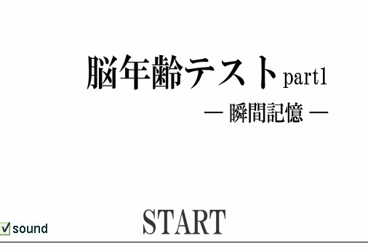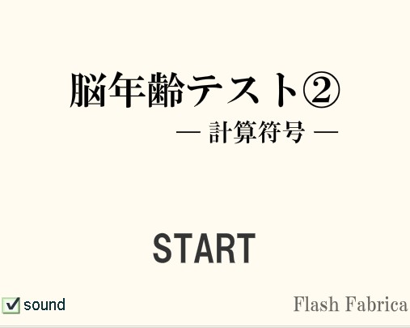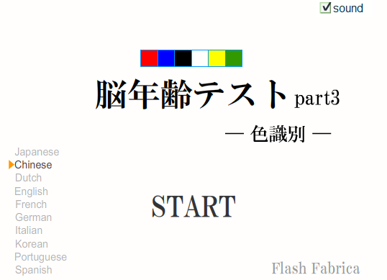
短期記憶 四則運算 顏色辨別

【活動二】我的記憶類型？
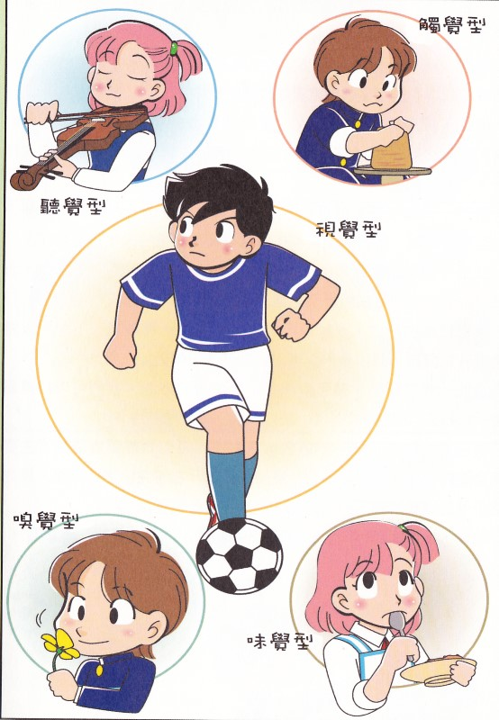
從感覺器官的角度來看，記憶也可以分成好幾種類型。我們會透過自己擁有的感官來接收訊息，學習記憶的方法。在這裡將記憶的類型分為五種，即視覺型、聽覺型、觸覺型、嗅覺型及味覺型。
你的哪一種記憶類型較為出色呢？知道自己擅長和不擅長的感官記憶類型，也是提升記憶力的有利武器喔！

【活動三】動動腦
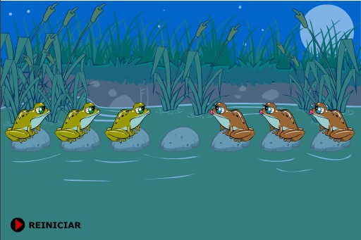
從簡易的操作遊戲中，活化大腦的思維能力，透過邏輯思考、空間認知、圖形辨識、推理、數值認知來破解謎題。

四、活動原理：
我們的頭腦在一生中都不斷的自我構築、塑形、整頓，這也是我們體內唯一具有這種能力的器官。「頭腦具有可塑性」的意思，就是指我們的心智能力與認知能力，在任何年齡都能訓練。如同運動有益於肌肉，頭腦也能從運動中獲益，頭腦運動可以增強記性、強健心智能力。
嬰兒時期的前36個月尤其是關鍵，我們的智力、性格與社會化都形成於這個時期；由童年至成年的良好教育跨越整個童年期，將腦力一路延伸發揮，則是後半生心智健康的重要指標；求學期過後，若緊接著極富心智挑戰性的工作生涯，那麼這個指標更具意義。
我們的頭腦會根據我們所餵養它的生活型態做最佳化調整，幾乎不曾用到的迴路會加以重整，以加強常做事務的效率。正如同身體會移除不用的肌肉，以發揮身體能量的最大效用，頭腦也會卸除不用的心智能力；也如同健身可強化肌肉一樣，頭腦體操也能強健心智。高度心智挑戰性的休閒活動可以大幅降低失智的風險，許多研究機構都做出肯定的研究結果：
休閒活動有助於腦力的增進──哥倫比亞大學的腦力研究
保持心智活躍的重要──芝加哥拉什阿茲海默症研究
高度運用心智，降低罹患失智──新南威爾斯大學精神學系研究
所以說持續地進行腦力活動，頭腦可是會越用越聰明的。
五、參考資料來源：
1、《這樣記不會忘：用腦科學打造記憶力》兒玉光雄著 天下遠見，2009.11
2、新北市江翠國中知識管理平台：http://203.71.151.2/soft/index.asp?sort=0&ftype=0&action=attachment&foldername=flash%B1%D0%BE%C7%A4p%B9C%C0%B8/brain

